実験を正しく安全にすすめるために～安全な理科室の使い方シリーズ～
マッチって使ったことありますか？
チャッカマンもいいけれど、中学校ではマッチも使いたいと思います。サバイバルの時には何かと役立ちますよ。
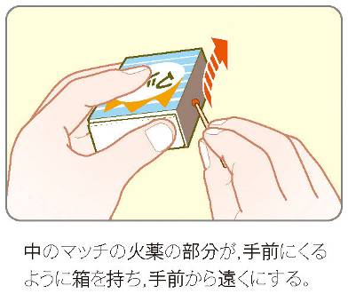
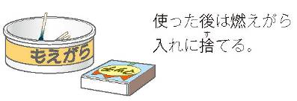

火をつけて１０秒間、炎をコントロールしよう！

私は 秒間 できました。
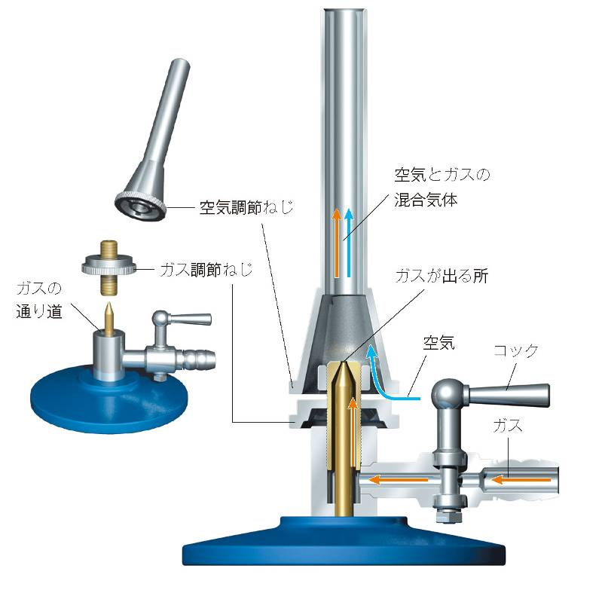
ガスバーナーの使い方を覚えよう！
（１）ガスバーナーのしくみ
分解してみます。下のa・b・cにあてはまることばを
右の図を参考にして書き入れなさい。
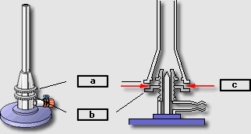

a | b | ｃ

（２）ガスバーナーの使い方
※火をつける
- ガスバーナーの上下二つのねじ、（ 空気 ）調節ねじと（ ガス ）調節ねじが
しまっているかを確認する。
- ガスの（ 元栓 ）を開く。
- マッチをすって火をつけ、ガスバーナーに（ ななめ下から ）近づける。
- （ ガス ）調節ねじをあけて点火する。
※火を調節する
- その後、（ ガス ）調節ねじをゆるめて炎を適当な大きさに調整する。
- ガス調節ねじをおさえながら（ 空気 ）調節ねじだけを少しずつ開き、
安定した（ 青色 ）の炎にする。
※火を消す
- （ 空気 ）調節ねじをしめて空気を止める。
- （ ガス ）調節ねじをしめてガスを止める。
- （ コック ）を閉じる。
- （ 元栓 ）を閉じる。
教科書とかこのプリントの裏にもっと詳しくかいておきました。
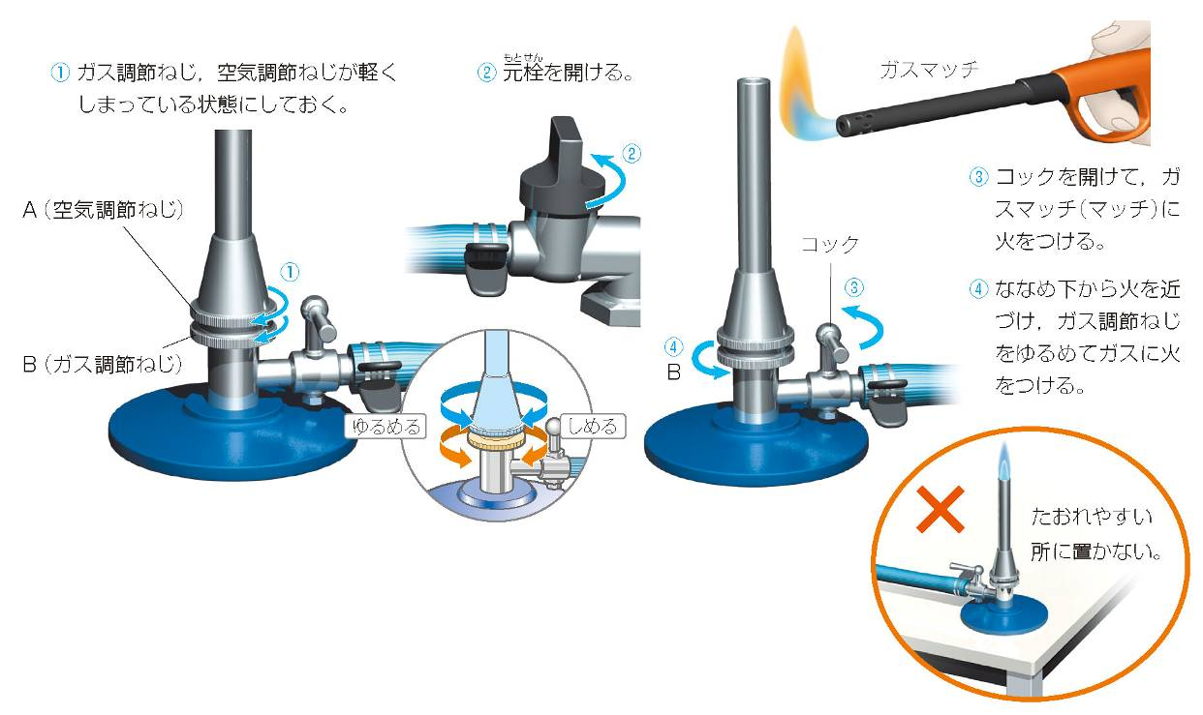
ガスバーナーで火をつけよう！

ガスバーナーの炎を調節しよう！
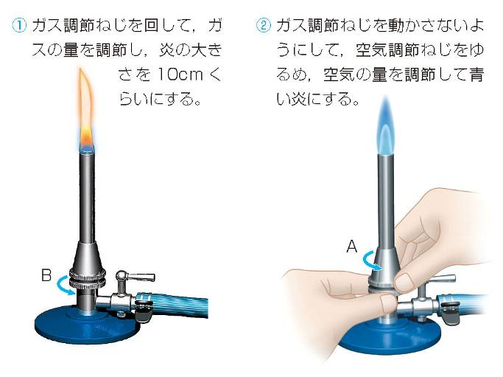

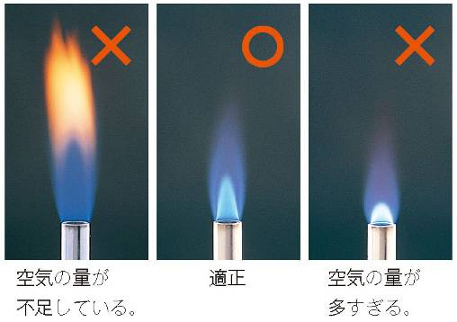

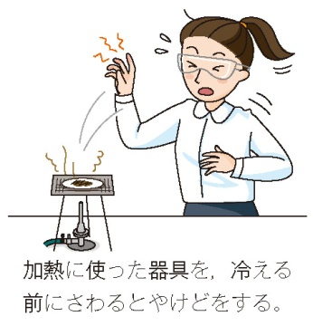
ガスバーナーの火を消そう！

ア・イのＡ・Ｂの
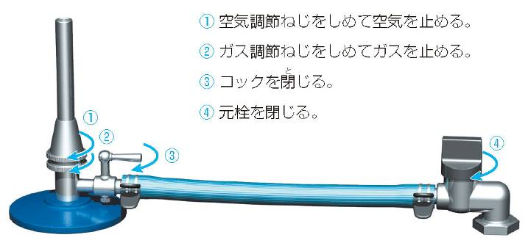
どっち向きに回すのかな
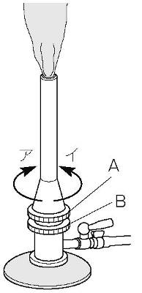

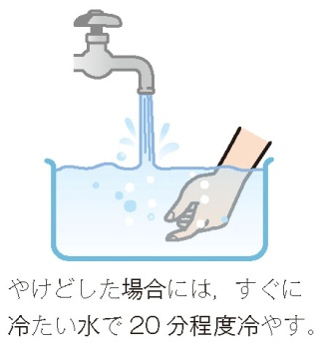

１年 組 番 氏名

